PHOTOFILTRE …..REGLAGE LUMINOSITE /CONTRASTE D UNE ZONE DE LA PHOTO
DOC A
APPRENDRE A SELECTIONNER UNE ZONE DE LA PHOTO
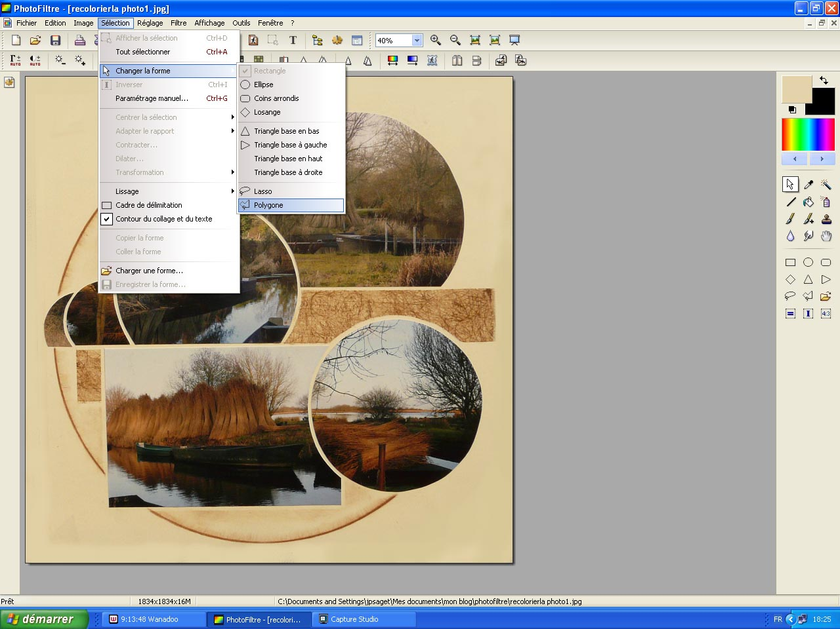
il arrive très souvent qu’une fois la photo de votre page prise elle ne soit pas aussi belle que la page réelle celle où vous avez collé les vrais photos ! ! ! !
Ceci provient du fait que lors de la photographie il y a eu une compression de l’image supplémentaire par l’appareil photo plus la luminosité ambiante , les reflets …

Vous allez pouvoir avec photofiltre remédier à quelques uns de ces désagréments

En utilisant les réglages de la luminosité et du contraste , de la balance des couleurs , de la saturation de la teinte …

1°) sélection d’une zone à retoucher de la photo

Activez l’outil « sélection » vous avez 2 possibilités
- menu « sélection » -- « changer la forme » -- « polygone »
- clic sur l’outil « sélection » puis sur « polygone »

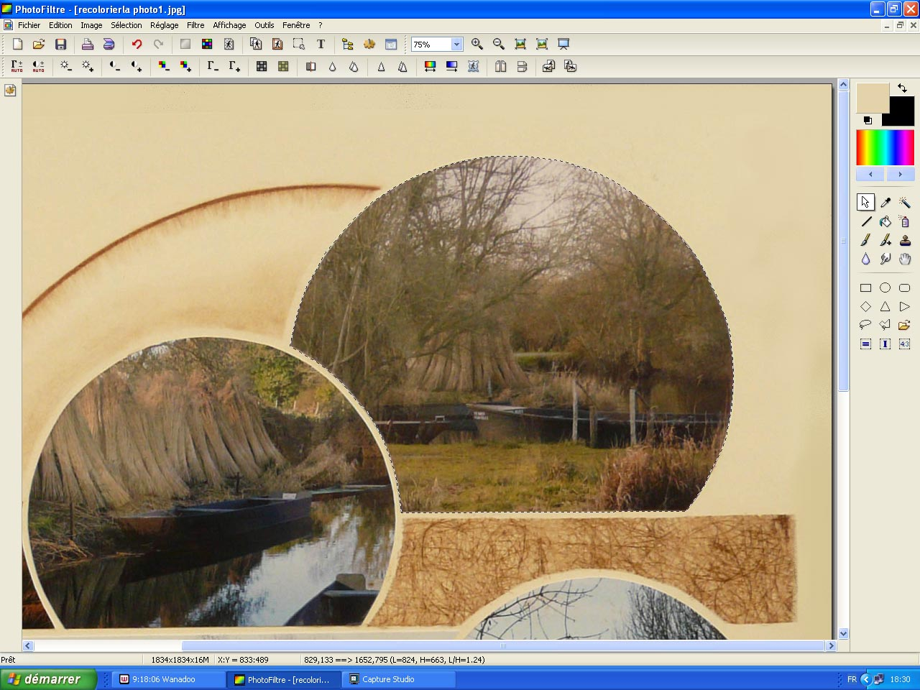
Vous allez maintenant avec cet outil tracer une ligne en partant d’ici premier clic , puis en suivant au plus prés la forme de la photo et en cliquant pour tracer des petits segments qui vont suivre la courbure
Avec un petit apprentissage vous arriverez à suivre parfaitement la courbure
Pour faciliter le suivi de la forme de la photo zomez sur l’image avant de débuter

Faites le tour et revenez à votre point de départ à ce moment la v

otre forme est entourée d’une ligne continue en tirets elle est sélectionnée

Pour les segment rectiligne vous avez juste à placer un clic au début et un clic à la fin

REGLAGES LUMINOSITE /CONTRASTE
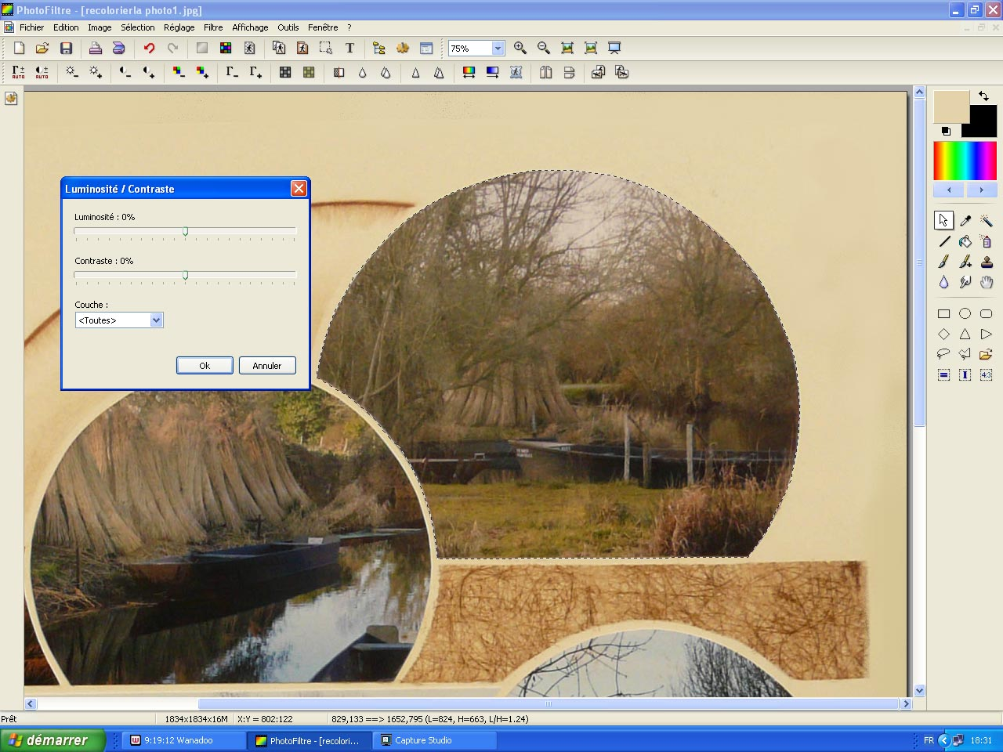
Cliquez sur le menu « réglages » puis sur « luminosité/contraste » une fenêtre s’ouvre
Si elle est mal placée déplacez la avec la souris (clic sur la barre bleue)

Déplacez les curseurs vous constatez que votre zone sélectionnée se modifie en luminosité et en contraste

Lorsque vous avez un résultat qui vous convient cliquez sur « ok »

Sans masquer la sélection vous pouvez retourner dans le menu « réglages » et choisir une autre modification la teinte ou la saturation ou la balance des couleurs

A la fin menu « sélection » et « masquer la sélection »

Résultat de la modification de la luminosité et du contraste sur cette zone

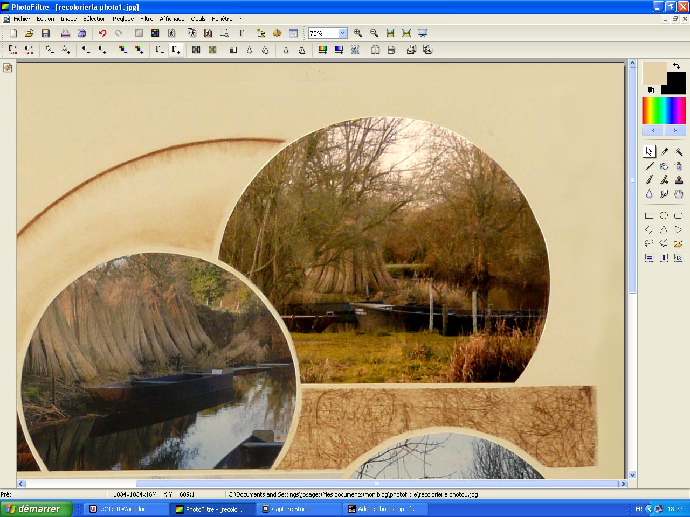
il ne vous reste plus qu’à répéter les mêmes opérations pour les autres zones de photos de la page

Revenir en arriere pour kle zoom

Ceci est un peu long avec des découpes où il y a des courbures mais beaucoup plus rapide avec des carrés , rectangles ou polygones

